Государственные символы
России

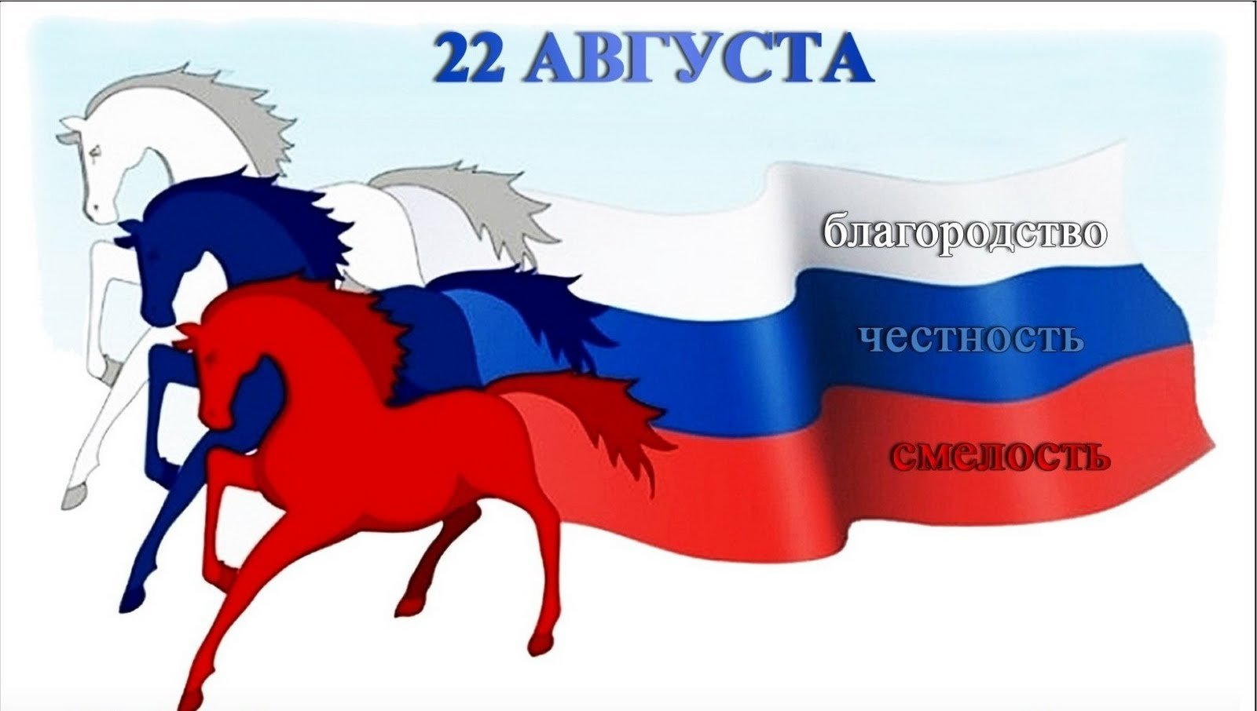
Разработал воспитатель Загайнова Наталья Леонтьевна

Наша Родина Россия
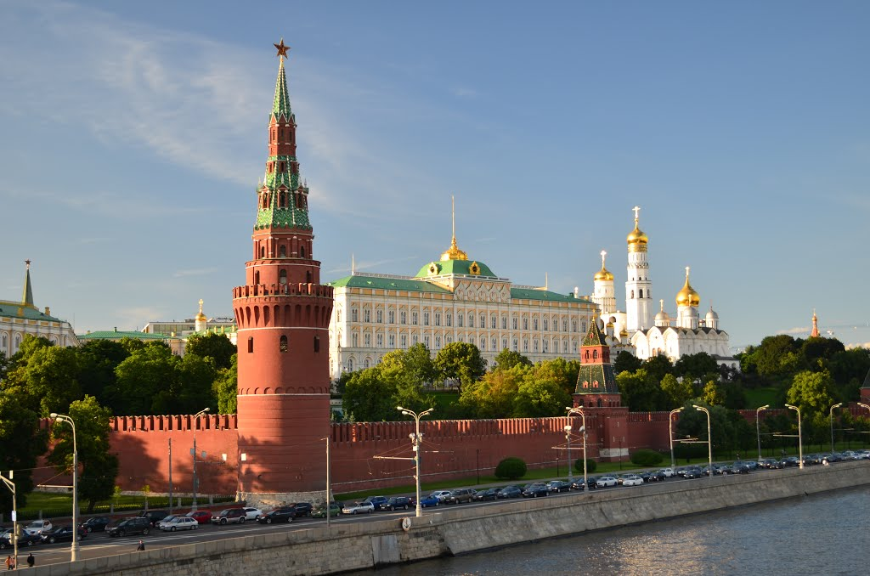
У каждого человека есть Родина – место, где он родился и живет.
Наша Родина – Россия.
Это огромная страна, одна из самых больших в мире. Она расположена на континенте Евразия.
Россия многонациональная страна.
Столица нашей Родины – город Москва.
Глава Российского государства – Президент.
Денежная единица России – рубль.

Флаг России
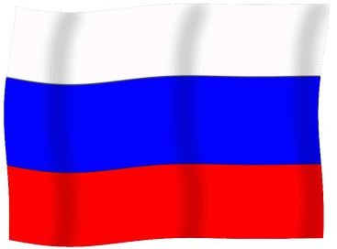
Флаг – отличительный знак, символ государства. Наличие флага показывает полную независимость государства от других государств, его самостоятельность.
Кремль – место работы Президента Российской Федерации. Когда президент в Кремле, над зданием поднят государственный флаг России. Флаг России состоит из трех полос одинаковой ширины. Верхняя полоса – белая (означает чистоту), средняя – синяя (веру и верность), нижняя – красная (символ крови, которую воины нашей страны проливали за родину, чтобы сегодня мы жили в мире и согласии).
Герб России

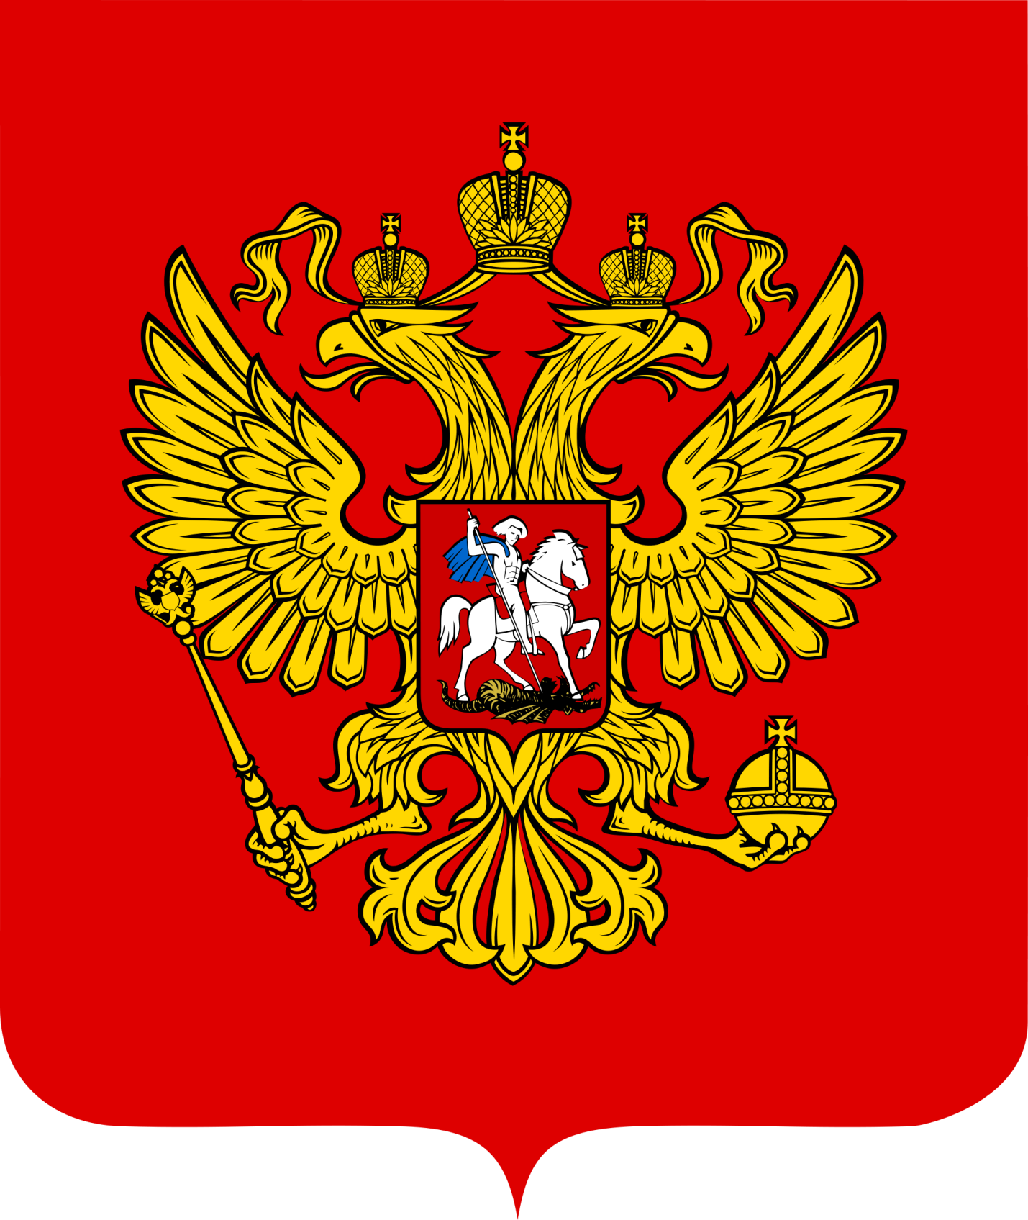

Герб России

Герб России представляет собой тёмно-красный щит, на котором изображён золотой двуглавый орёл. На груди орла помещён герб Москвы. Это означает, что Москва – столица могучего Российского государства.
Форма герба напоминает щит. На груди орла тоже изображён щит.
Почти у каждого города, как и у каждого государства, есть свой отличительный знак. Такой знак называется гербом.
Герб изображён на флагах, монетах, печатях, государственных и официальных документах.

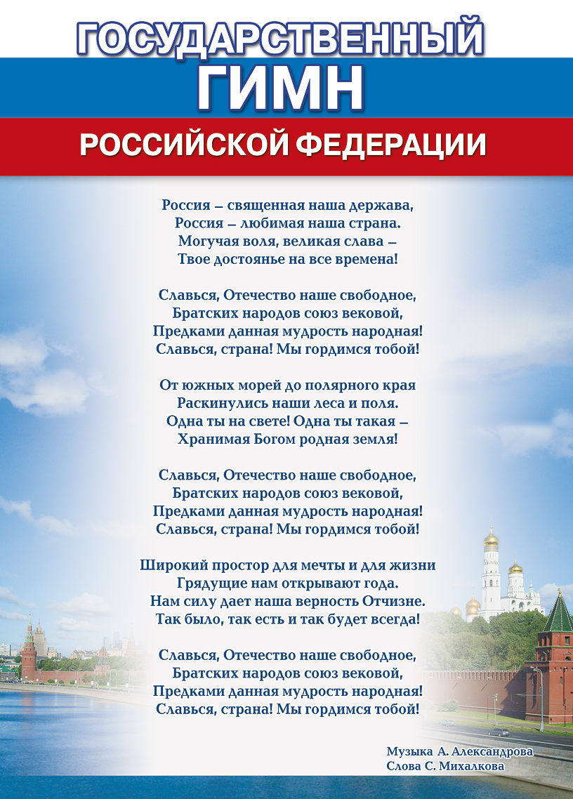

Гимн России

Гимн – это торжественная хвалебная песня. В ней воспевают величие и красоту родной страны. При исполнении гимна обычно встают.
Государственный гимн используют в особо торжественных случаях, например при награждении победителей международных спортивных соревнований.

Столица России - Москва
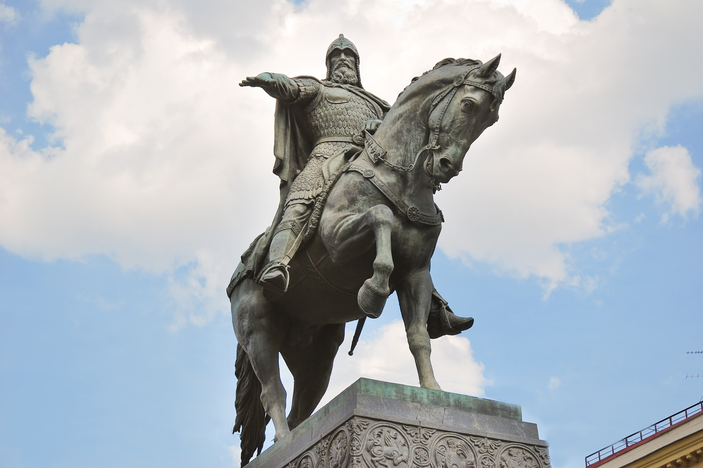
Столица нашей Родины – Москва. Это один из самых больших и красивых городов в мире. Давным-давно на том месте, где сейчас стоит Москва, была топь, болото, которое на языке наших предков называлось «моск». Вот так Москва и получила своё имя. А сейчас столицу России величают златоглавой красавицей: в солнечные дни сотни позолоченных куполов церквей сияют в небе.
В центре Москвы находится памятник основателю Москвы Юрию Долгорукому. Юрий Долгорукий восседает на могучем коне. Князь облачён (одет) в боевые доспехи: на голове остроконечный шлем, грудь защищает кольчуга, на левой руке – щит, украшенный гербом Москвы.
С каждым годом наша столица становится всё краше.
Президент Российской Федерации В.В. Путин
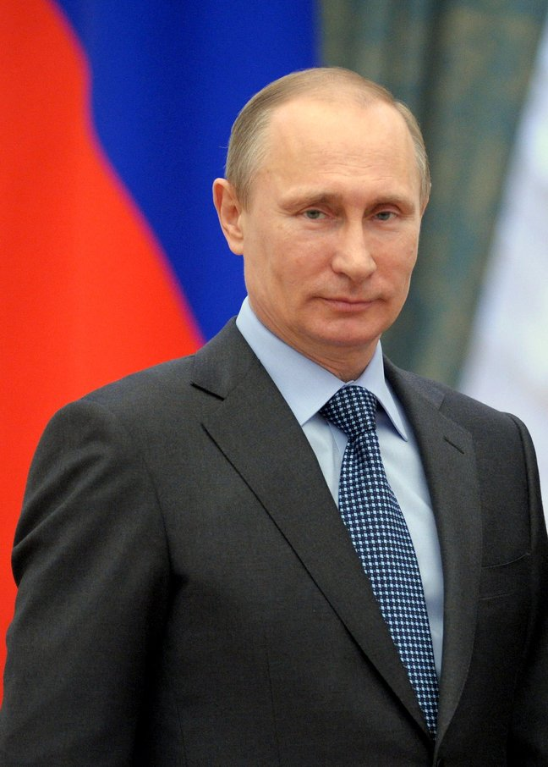 Он руководит государством и принимает важные для страны решения

Государственные деятели Екатеринбурга

Татищев Василий Никитич
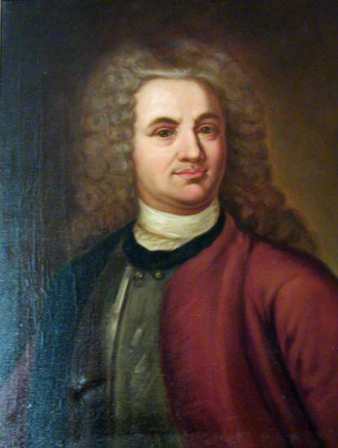
19 (29) апреля 1686 года – 15 (26) июля 1750 года
Русский государственный деятель, историк и географ. В 1721 году распорядился перенести на реку Исеть Уктусский казённый железоделательный завод, из которого впоследствии развился город Екатеринбург.
Георг Вильгельм де Генин

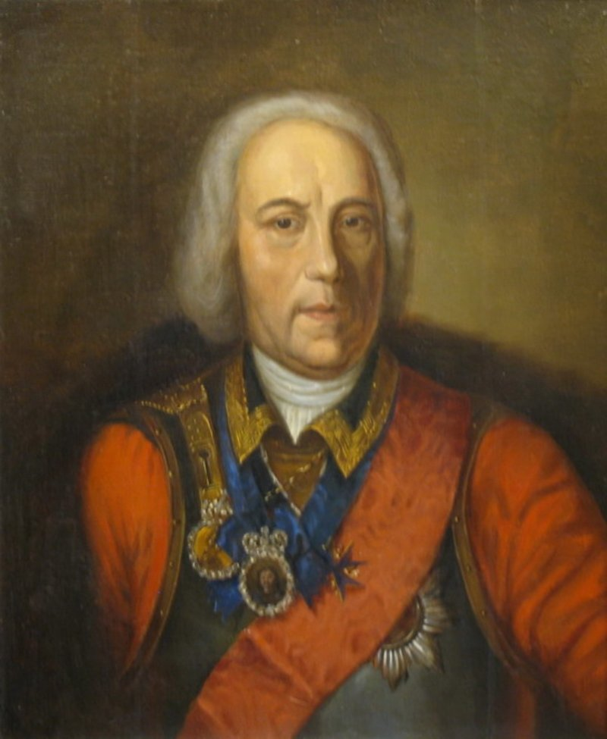
1676 – 1750 гг.
Российский военный инженер немецкого происхождения, генерал-лейтенант, специалист в области горного дела и металлургического производства.
Памятник
Василию Татищеву и Вильгельму де Геннину расположен в городе Екатеринбург на Площади Труда.
Памятник основателям города был установлен 14 августа 1998 г. и приурочен к 275-летию Екатеринбурга
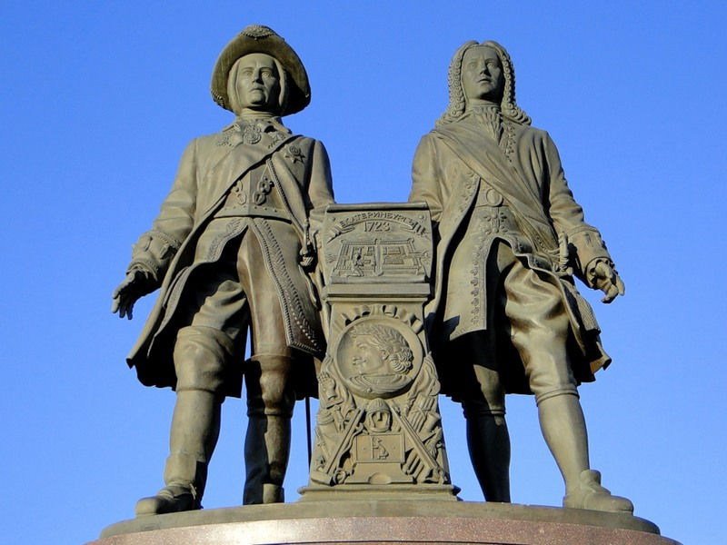

Свердлов Яков Михайлович

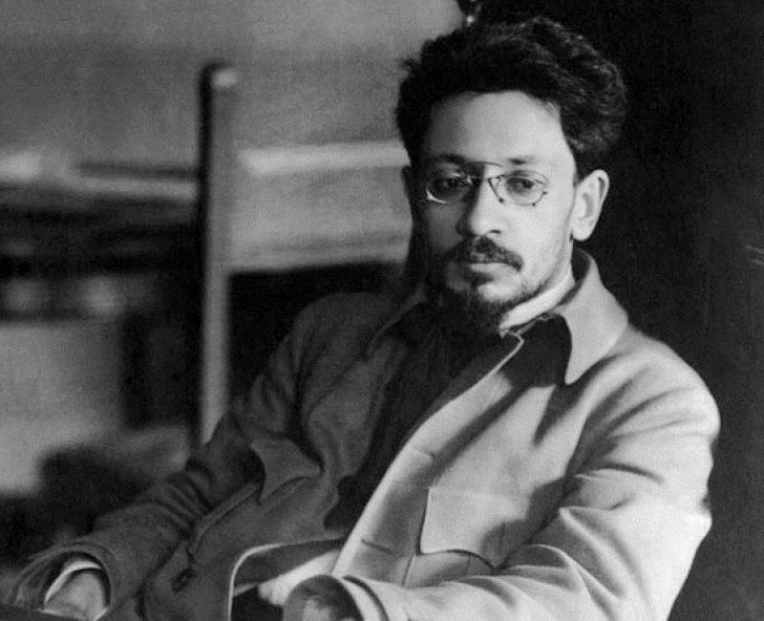
22 мая (3 июня) 1885 года – 16 марта 1919 года
Революционер – марксист, член РСДРП с 1901 года, советский партийный и государственный деятель, председатель ВЦИК РСФСР (1918 - 1919). В 1905 году был послан ЦК РСДРП на укрепление Уральской партийной организации, в декабре 1905 года возглавил комитет РСДРП в Екатеринбурге. В феврале 1906 года руководил 2-й Уральской областной партийной конференцией, был избран членом областного комитета РСДРП. В апреле 1917 года был направлен ЦК РСДРП (б) на Урал, руководил в Екатеринбурге Уральской областной партийной конференцией. В 1924-1991гг. в память о нем город Екатеринбург назывался Свердловском.
Памятник
Якову Михайловичу Свердлову (политическому деятелю) установлен в Екатеринбурге в 1927 году на площади Парижской коммуны.
Напротив памятника здание Театра оперы и балета.
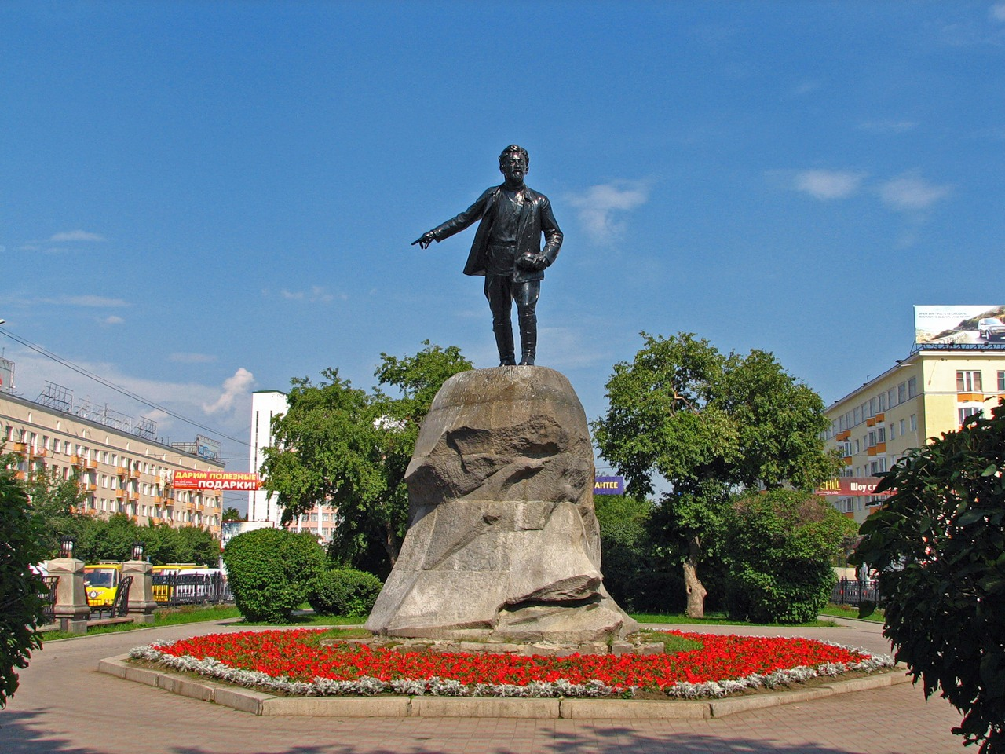

Павел Петрович Бажов
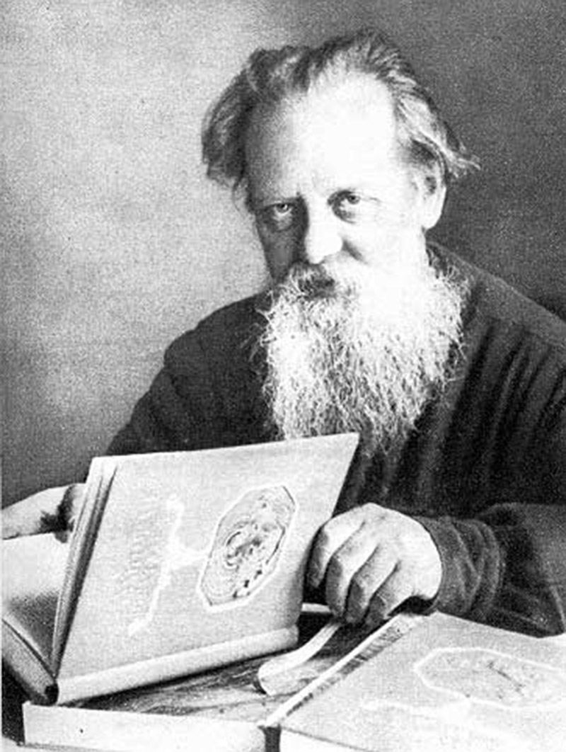
У писателя П.П.Бажова счастливая судьба. Он родился 27 января 1879 года на Урале в семье рабочего Сысертского завода. Закончил училище, затем духовную Пермскую семинарию. Самый знаменитый сказочник Урала «Малахитовую шкатулку», «Серебрянное копытце» и т.д. знают и стар и млад. Работал учителем русского языка Екатеринбургского духовного училища.
Памятник П. П. Бажову установлен на плотине городского пруда в центре города Екатеринбурга. Это старейшее сооружение города и здесь находится много различных памятников, достопримечательностей и разных интересных мест. Открытие бюста Бажову состоялось 11 марта 1958 года. Павел Петрович Бажов - русский писатель, фольклорист, уральский сказитель, большую часть своей жизни прожил на Урале. На памятнике писатель изображен с наклоненной головой. Бюст отлит из бронзы, а постамент на котором он установлен из красного гранита. На постаменте указаны года жизни и смерти Бажова, ниже изображен символический каменный цветок из сказа "Малахитовая шкатулка".
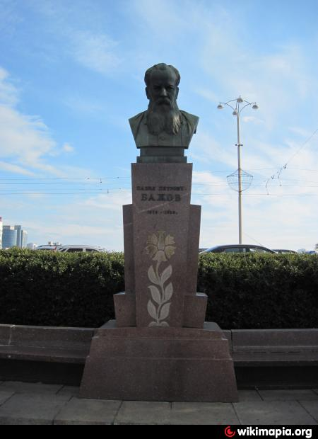

Жуков Георгий Константинович

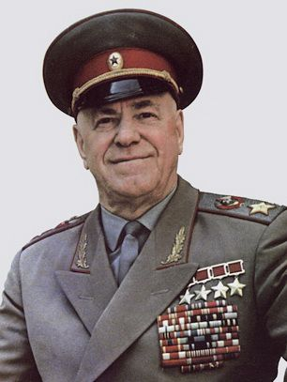
19 ноября (1 декабря) 1896 года – 18 июня 1974 года
Советский военачальник, Маршал Советского Союза (1943), четырежды Герой Советского Союза (1939, 1944, 1945, 1956), Герой МНР (1969). Один из лучших советских полководцев Второй мировой войны. С феврвля 1948 по март 1953 года командовал войсками Уральского военного округа, жил и работал в Свердловске.
Памятник Жукову
В честь ко дню 50-летия Победы, был установленный памятник маршалу Жукову, на проспекте Ленина возле здания Центрального военного округа. Памятник был установлен в Екатеринбурге неслучайно, ведь в конце 1940 годов маршал вел командование Уральским военным округом
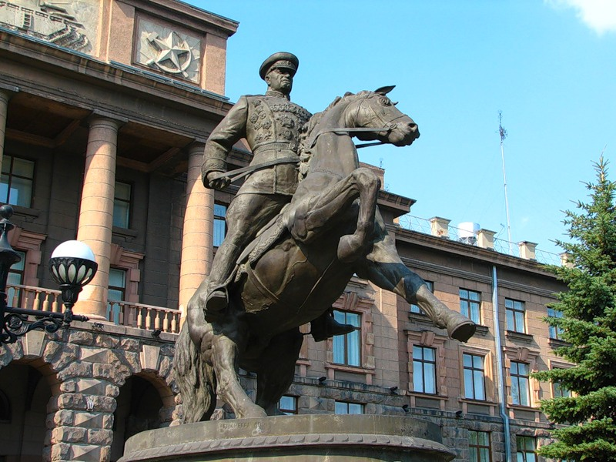

Николай II Александрович
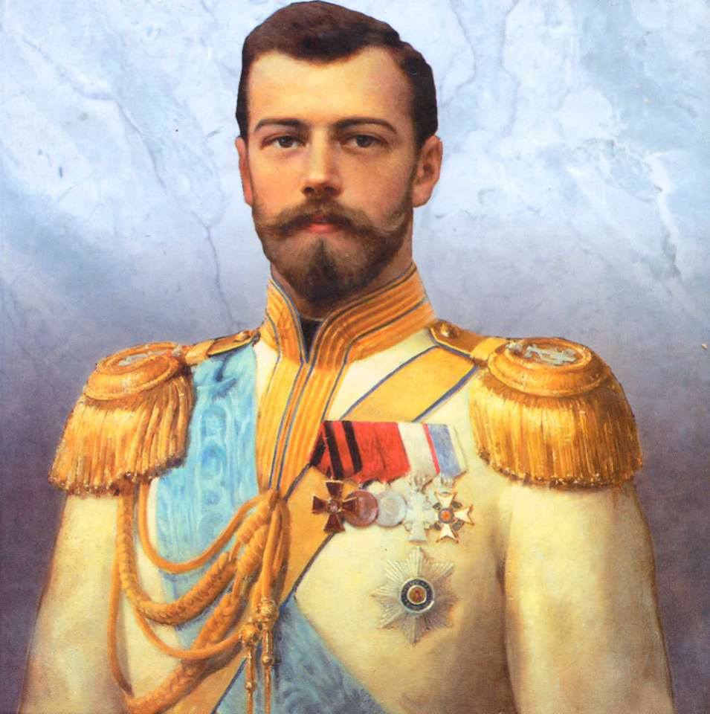
6 (18) мая 1868 года- 17 июля 1918 года
Император Всероссийский в 1894 – 1917 годах. В апреле – июле 1918 г. жил под арестом в Екатеринбурге в реквизированном доме горного инженера Н.Н.Ипатьева. В ночь с 16 на 17 июля 1918 г. вместе с семьей был расстрелян в подвале Ипатьевского дома. В 2000 – 2003 гг. на месте казни последнего русского императора был возведен Хран на Крови во имя Всех Святых, в земле Российской просиявших.
Памятник
Семье Николая II - монумент в Екатеринбурге, напоминающий о трагическом событии - расстреле Николая II и его семьи. Расположен рядом с Храмом-на-Крови

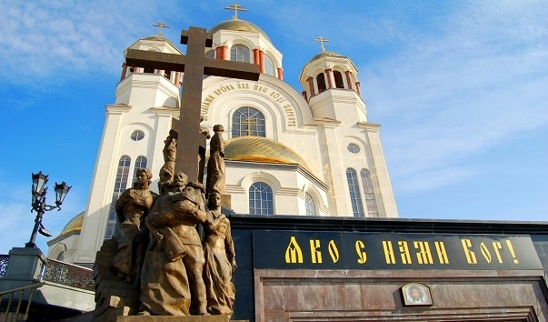

Ельцин Борис Николаевич

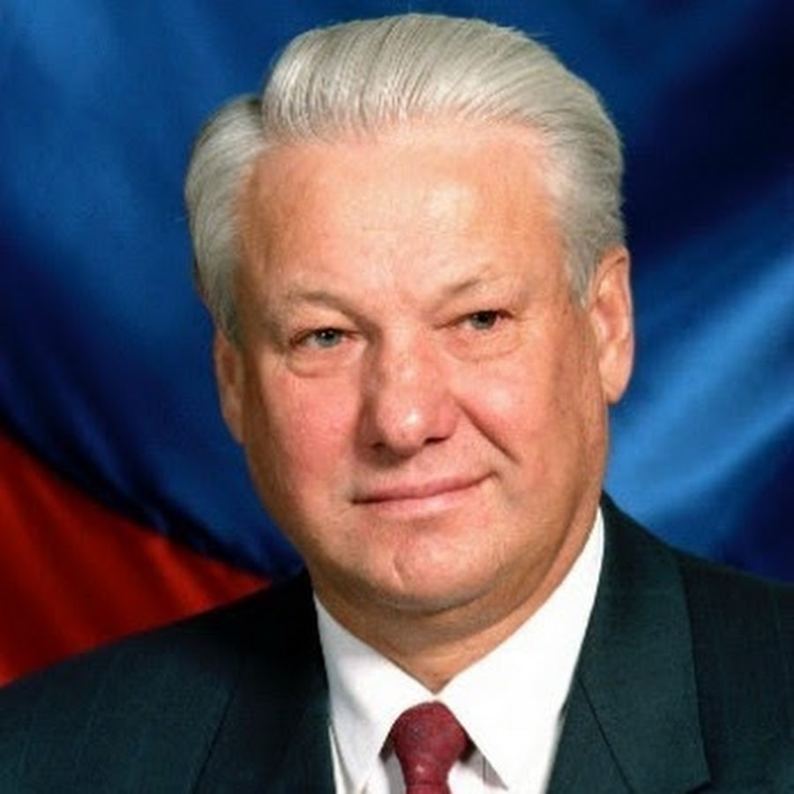
1 февраля 1931 года – 23 апреля 2007 года
Советский партийный и государственный, а также российский политический деятель. Председатель Верховного Совета РСФСР (1990 – 1991гг), Президент Российской Федерации (1991 - 1999). В 1950 – 1955гг. учился в Уральском политехническом институте. Жил и работал в Свердловске. В 1976 – 1985гг. был первым секретарем Свердловского обкома КПСС.
Памятник Борису Ельцину
в Екатеринбурге 1 февраля - в день, когда первому президенту страны исполнилось бы 80 лет

